טיפול בשגיאה 806 בהתחברות לVPN
אם יש לכם נתב של בזק, ובהתחברות לVPN של אורי וירטואל אתם מקבלים שגיאה 806, המדריך הבא יכול לעזור לכם.
שלב 1: הכנסו לכתובת http://10.0.0.138
הנתב יבקש שם משתמש וסיסמא. אם לא שינו את ברירת המחדל, אז גם שם המשתמש וגם הסיסמא הוא: Admin (שימו לב האות הראשונה חייבת להיות אות גדולה)
שלב 2: לאחר הכניסה, לכו בצד שמאל לתפריט, ולחצו על WAN Setup.
שלב 3: אח"כ, הורידו את הV בDisable SIP ALG יש נתבים שבהם תצטרכו לבצע פעולה הפוכה, ולסמן V (כי ההגדרה שם הפוכה)
שלב 4: אח"כ לחצו על Apply, הנתב יבצע הפעלה מחדש.
עכשיו אתם יכולים להתחבר לVPN של אורי וירטואל.
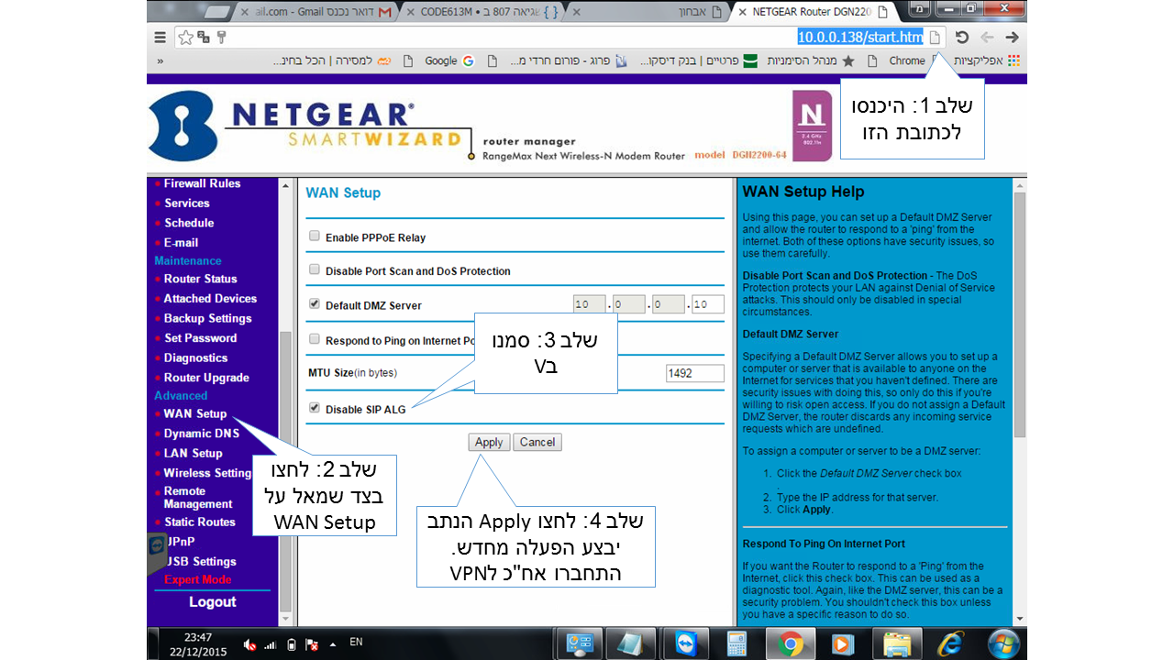

ClickOne

